Открытка «Они дошли до Берлина» ко Дню Победы в подарок своими руками. Мастер-класс с пошаговыми фото.
Автор: Федоточкина Мария воспитатель ГБДОУ №53
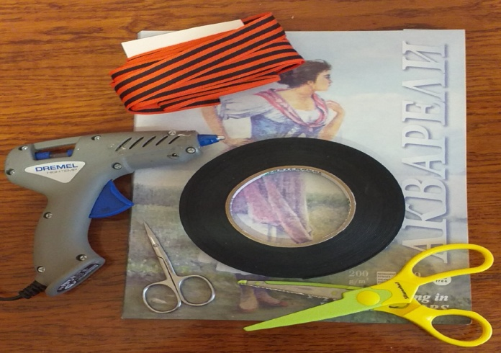
Назначение: подарок ветеранам ко Дню Победы.
Цель: изготовление открытки в подарок к 9 Мая.
Задачи:
- учить делать и декорировать открытку;
- развивать интерес к истории своей страны, своего края;
- воспитывать уважение к людям старшего поколения.
Материалы и инструменты:
- бумага для акварели или белый картон;
- георгиевская лента;
- ножницы резные;
- ножницы простые;
- клей – пистолет;
- двухсторонний толстый скотч.
Приступаем к работе.
1. Распечатываем на принтере основу для открытки. Для этого нам понадобится белый картон. В идеале бумага для акварели, так как по её поверхности краска не будет растекаться, и давать небольшие разводы. Если бумаги для акварели нет, используем картон (после того как он вышел из принтера, даём ему немного впитать краску и просохнуть). Рисунок на основе должен располагаться так, как показано ниже.
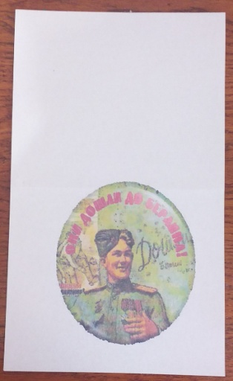
2. Складываем лист.
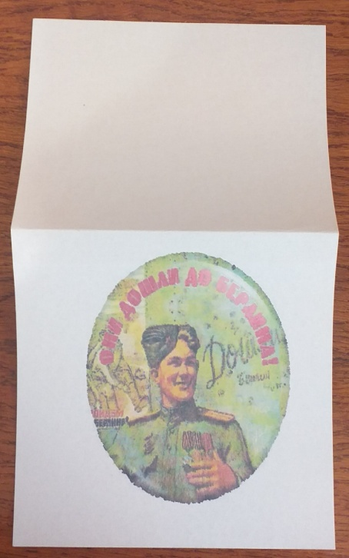
3. Фигурными ножницами обрезаем края нашей открытки.
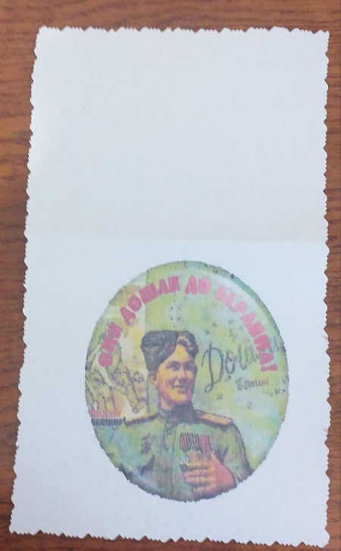
4. Будем делать 3 – D звезду. Для этого нам нужно распечатать шаблон заготовку со звёздами. Звёзды, как и основу нужно распечатать на картоне или акварельной бумаге.
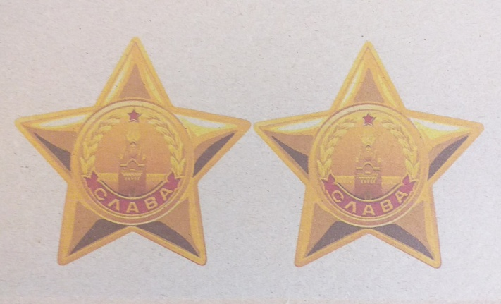
Простыми ножницами вырезаем одну звезду целиком.
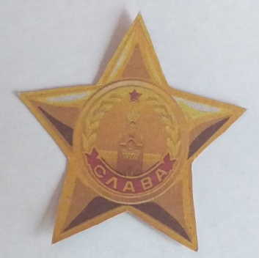
От второй звезды нам понадобится только средняя часть, вырезаем её как показано ниже.
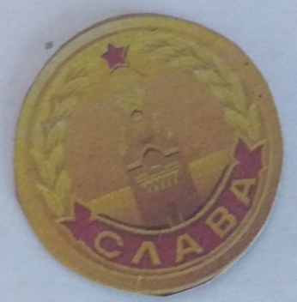
Вот такие две части должны получиться.
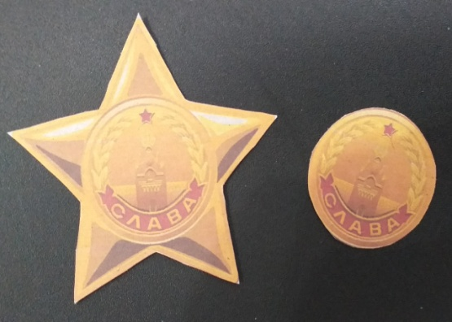
5. Следующий этап – украшение открытки.
Берём георгиевскую ленту.
Что означают цвета ленточки?
В Великую отечественную войну был орден Славы, он был обрамлен лентой. Лента символизирует мужество, воинскую доблесть. На ней два цвета. Их можно прочитать так: черный – дым, оранжевый цвет - пламя. В наше время это символ победы.
Отрезаем ленту, такой длинны, чтобы она закрывала полностью нижнюю часть по горизонтали открытки и немного заходила на внутреннюю часть открытки. Концы обжигаем спичками или зажигалкой, чтобы в последствие они не осыпались.
6. Приклеиваем ленту клеем – пистолетом или на двухсторонний скотч как показано ниже. Это показано на рис.2
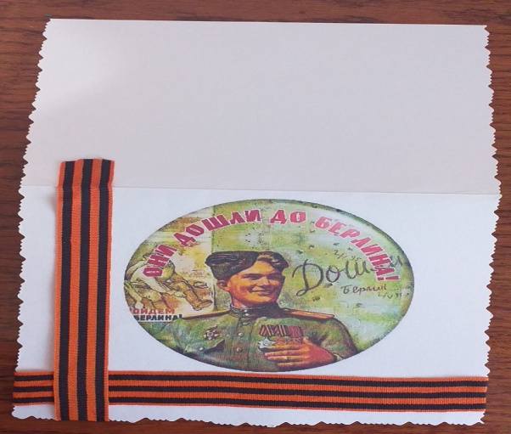рис.1.
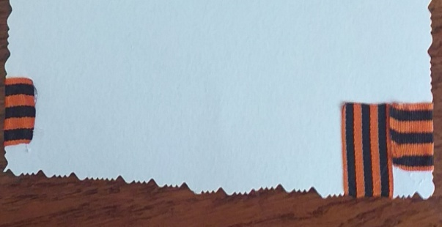рис 2.
Если у вас нет георгиевской ленты, можно её по желанию нарисовать карандашами или красками.
7. Далее берём кусочек двухстороннего скотча одной его стороной приклеиваем в левом углу открытки,а на вторую приклеиваем вырезанную ранее звезду. Рис.1
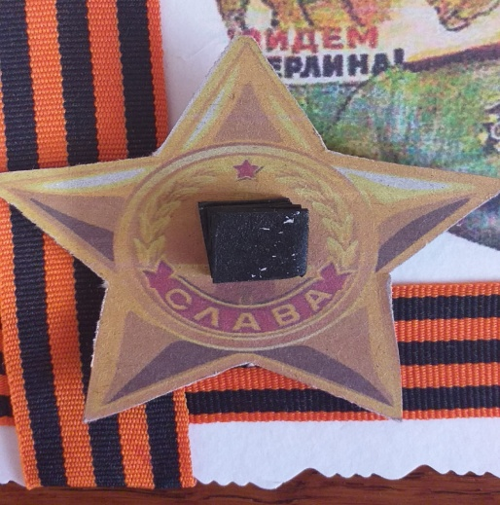 рис.1
Повторяем тоже самое со второй круглой частью т.е. отрезаем ещё раз кусочек двухсторонеего скотчя одной стороной пиклеиваем в центре звезды какпоказано выше, а на второй клеим круглую часть. За счёт утолщённого скотча придаётся звезде объём. Рис 2.
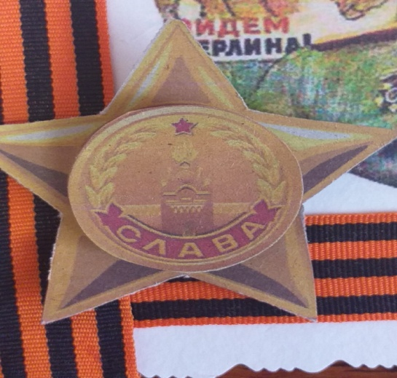рис 2.
Пусть эта открытка напоминает о подвиге людей в годы Великой Отечественной войны. Открытку, сделанную своими руками, подарим родным прадедушкам или прабабушкам или ветеранам.
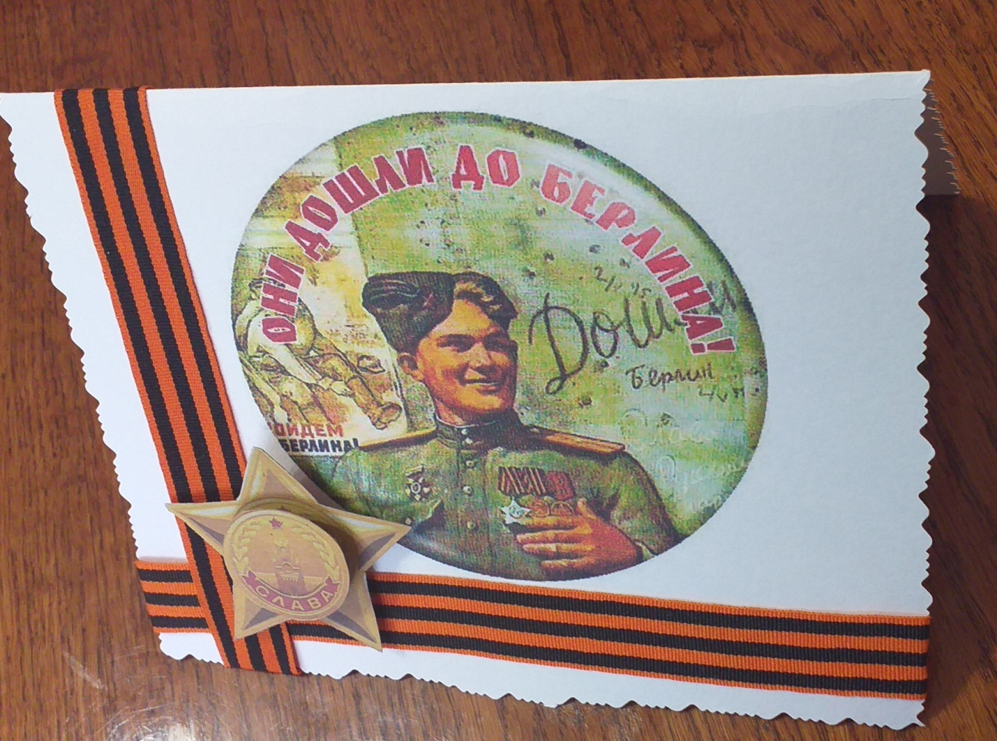

Шаблоны для распечатывания.

